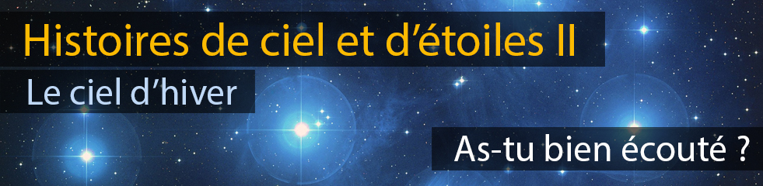

Voici 3 questions qui te permettront de savoir si tu as bien écouté cette première promenade sous le ciel d’hiver. Si tu n’as pas la réponse, tu peux bien sûr réécouter l’histoire !

1 – Cite au moins trois constellations ou objets célestes observables au printemps dernier, que l'on retrouve actuellement dans notre ciel d'hiver.

2 – Quelle planète, observable actuellement au Sud-Ouest, brille d'un éclat rougeâtre et « se promène » au travers des constellations ?

3 – Quel type d'inventions nous permet d'acquérir plus de connaissances sur la surface de cette planète ainsi que celle de la Lune ?

A bientôt pour une nouvelle planète, étoile ou constellation !

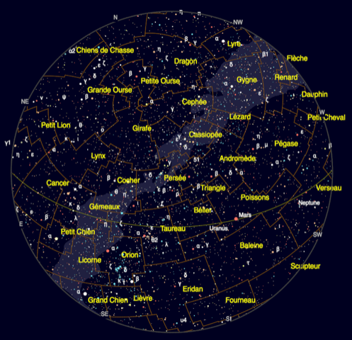 | A gauche : Le ciel de France, vers 22:00 à la mi-décembre. Les noms des constellations et leurs limites sont indiqués, la position de la planète Mars également, ainsi que l’écliptique sur laquelle elle se trouve.

